数据结构之其他

# BitMap

## 定义

位图，就是用一个位（bit）来标记某个元素的对应值。位（bit）上是1，表示位位置（position）对应的值存在；位（bit）上是0，表示位位置（position）对应的值不存在。

## 表示

用一个字节数组来记录元素。

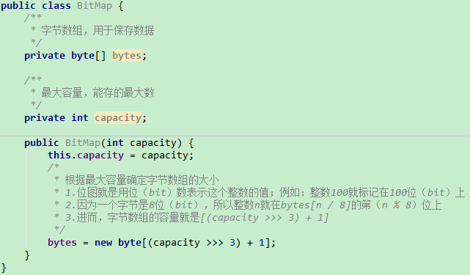

例如，用位图存（1,4,6,9,11），其内部存储方式如下：

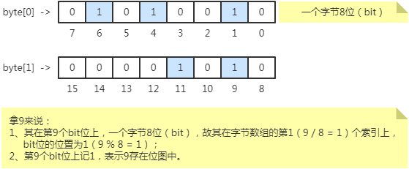

注：通过其表示方式可以看到使用位图需要注意的地方

1. 字节数组可以换成int（32bit）或long（64bit），只不过占用的位不同而已；
2. 非负整数存储偏执；不是纯数字的，不建议采用位图法；
3. 直接存储int是其32倍的存储空间，long类推；
4. 重复元素无法统计；

## 操作

### 插入

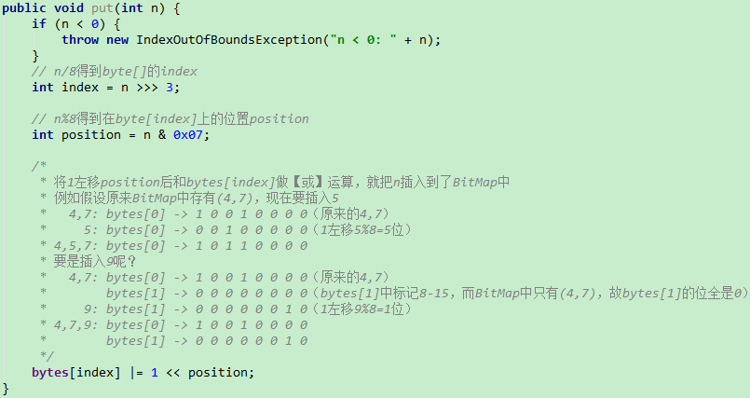

### 删除

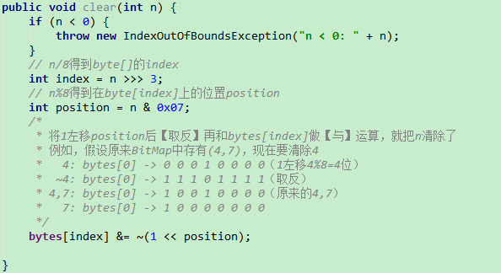

### 判断

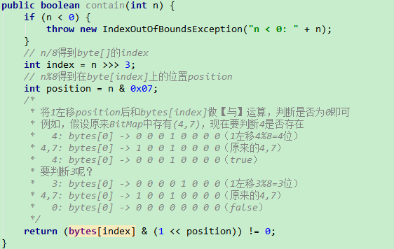

## 用途

1. 去重+清洗数据+压缩存储
2. 整数的快速查找
3. 非重复数组快速排序
4. topK问题（忽略重复的情况）